概要设计说明书

1 引言

1.1 编写目的
本设计书是公司请假系统的研发概要设计，将项目开发进程中或者项目结束后提供给双方人员使用，同时也可以作为实施后期的维护人员使用。
1.2 项目背景
作为软件开发的前期文档,可以帮助程序设计人员和管理人员提供清晰的设计思路，在软件开发后期的维护阶段也起到至关重要的作用。

2 任务概述

2.1 目标
公司请假系统功能有：请假信息的存储，请假是否成功的判定，管理者的操作，请假信息的查询等等。

2.2 运行环境
·主机：
·操作系统：

2.3 需求概要
公司员工请假信息的记录，对请假是否合乎规定的判断，便于管理者查看记录，并在此基础上完善界面及更多的便于使用系统的功能。
2.4 限制描述
设计应当是模块化的，即该软件应当从逻辑上被划分成多个部件，分别实现各种特定功能和子功能。

设计最终应当给出具体的模块（例如子程序或过程），这些模块就具有独立的功能特性。

3 总体设计

3.1 模块外部设计

登录模块：用户输入帐号和密码进行验证登录。
用户操作模块：增删修改请假信息。
请假信息输入模块：请假信息输入系统。
请假信息查询模块：查询请假信息。
管理模块：管理使用者权限及用户权限。
管理操作模块：管理者操作修改使用者权限及用户权限的模块。

3.2 基本设计概念和处理流程
系统的总体处理数据流程如下图：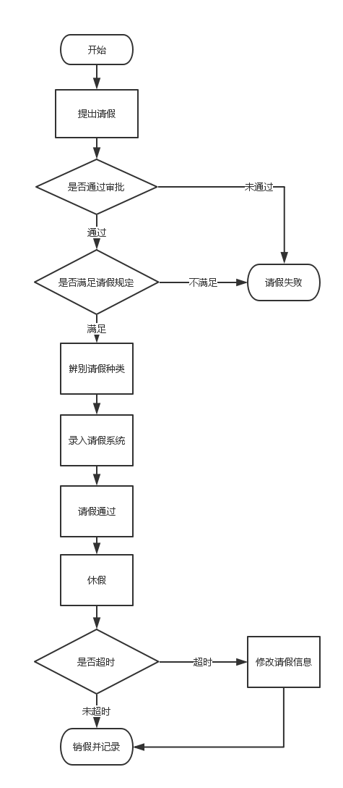
3.3 功能分配：

整体的功能模块图：

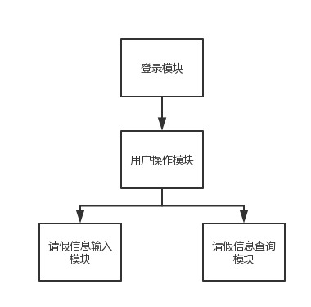

4 接口设计

4.1 用户接口
用户的录入界面
用户的登录界面
用户的查询页面

4.2 外部接口

4.3 内部接口

5 数据结构设计

5.1 逻辑结构设计
用户表

字段名 | 类型 | 是否可空 | 描述
user_id | bigInt unsigned | false | primary
user_name | varchar(20) | false | unique,用户名
password | varchar(20) | false | 密码
boss_id | bigInt unsigned | false | 主管id
phone | varchar(20) | false | 手机号
gmt_create | Date | false | 创建日期
gmt_modified | Date | false | 修改日期

请假申请表 (加班算作请假的一种类型)

字段名 | 类型 | 是否可空 |  | 描述
user_id | bigInt unsigned | false |  | 用户id
application_id | bigInt unsigned | false |  | primary
apply_date | Date | false |  | 申请日期
audit_date | Date | false |  | 审批日期
start_date | Date | true |  | 请假开始日期
end_date | Date | true |  | 请假结束日期
reason | vatchar(256) | true |  | 申请理由
apply_type | smallInt | false |  | 申请的类型
result | tinyInt(1) | false |  | 审批结果
operatorId | bigInt unsigned | true | 审批人
remark | varchar(256) | false | 审批意见

6 运行设计

6.1 运行模块的组合
正常的模块组合方案，保证系统的正常运行。
6.2 运行控制
软件运行时有较友好的界面，基本能够实现用户的数据处理要求。
6.3 运行时间
系统的运行时间基本可以达到用户所提出的要求。

7 出错处理设计

权限不足则无法进入管理操作模块
请假无效则给出无效原因
请假超时则提示并更换请假方案

8 安全保密设计

系统的系统用户管理保证了只有授权的用户才能进入系统进行数据操作，而且对一些重要数据，系统设置为只有更高权限的人员方可读取或是操作。系统安全保密性较高。

9 维护设计

未进行维护模块的设计。

